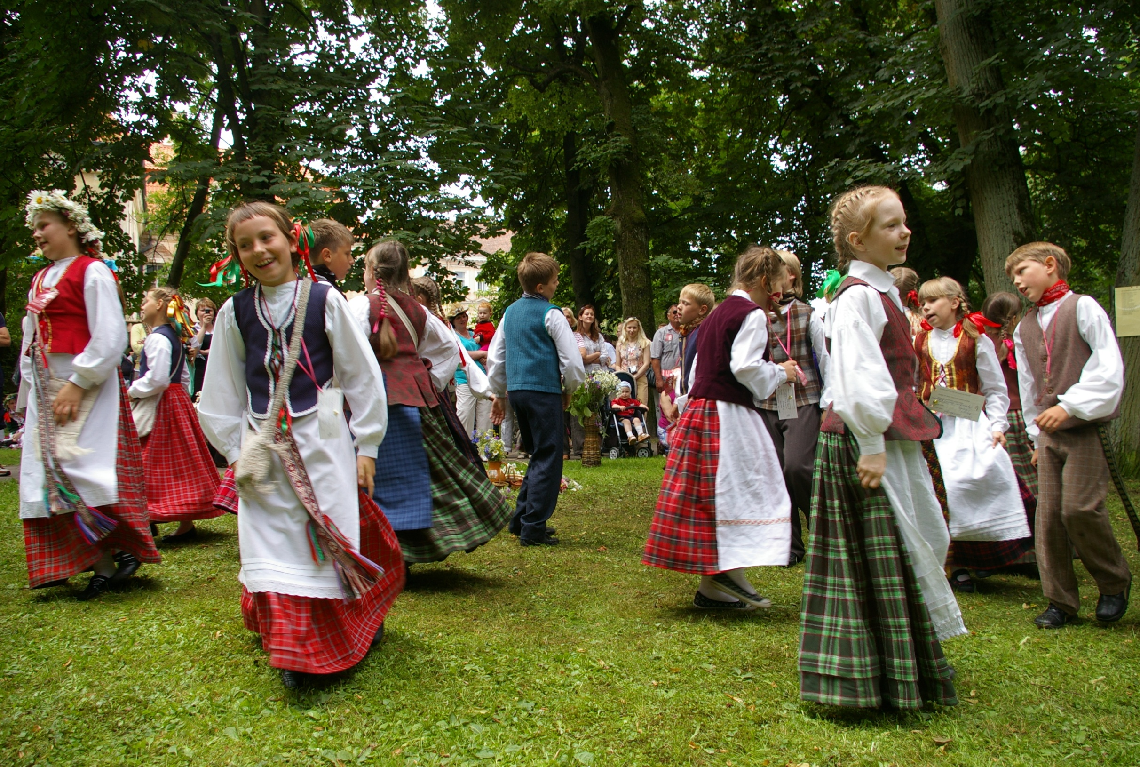

Etninės kultūros ugdymo metodinės rekomendacijos
ikimokyklinio, priešmokyklinio ir pradinio ugdymo pedagogams

Autoriai: dr. Dalia Urbanavičienė (vadovė), dr. Laima Anglickienė, Renata Bernotienė, dr. Daiva Jakavonytė-Staškuvienė, dr. Marija Jonilienė, Ida Juraitienė, dr. Danguolė Kalesnikienė, Gražina Kepežinskienė, Rūta Piekurienė, Darutė Pilibavičienė, dr. Dalia Senvaitytė, Milda Urbanavičienė.

Pavyzdžius pateikė: Danguolė Birietaitė, Lina Butkienė, Jolanta Gvildienė, Jolanta Kukanauzienė, Irena Lukauskienė, Aida Lukminienė, Irma Rekuvienė.

Pasiūlymus teikė: Nijolė Balčiūnienė, Emilija Bugailiškienė, Onutė Drobelienė, dr. Vita Ivanauskaitė-Šeibutienė, dr. Jonas Jakaitis, Laimutė Jankauskienė, Virginijus Jocys, dr. Gaila Kirdienė, habil. dr. Nijolė Laurinkienė, Marytė Liugienė, dr. Austė Nakienė, Egidija Nausėdienė, Irma Neseckienė, Almonė Rakauskienė, Gintaras Songaila, dr. Krescencijus Stoškus, Algirdas Svidinskas, dr. Rasa Šaknienė, dr. Žilvytis Šaknys, Gražina Šeibokienė, Jūratė Šemetaitė, dr. Dalia Vaicenavičienė, Alė Vilutienė, dr. Daiva Vyčinienė, Varsa Zakarienė, dr. Aušra Žičkienė.

Iliustruota Alytaus lopšelio-darželio „Boružėlė“, Kauno Šilo pradinės mokyklos, vaikų meninės studijos „Diemedis“, Vilniaus lopšelio-darželio „Sakalėlis“ nuotraukomis.

Šioms rekomendacijoms pritaria Etninės kultūros globos tarybos švietimo ir mokslo ekspertai.

Įvadas
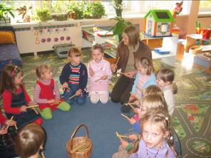
Etninei kultūrai tenka reikšmingas vaidmuo siekiant išugdyti tautiškai sąmoningą, patriotišką ir pilietišką asmenybę. Tuo pačiu etninė kultūra, sukaupusi laiko patikrintas vertybes, sėkmingai prisideda prie bendrųjų švietimo tikslų įgyvendinimo – nuo mažens ugdyti humaniškumo, doros, sveikos gyvensenos, kūrybiškumo ir kitas bendražmogiškas vertybines nuostatas, įvairius gebėjimus, padedančius tapti visaverčiu savarankišku žmogumi.
Iš kartos į kartą perduodama tautos dvasinė patirtis, pilna įvairių tradicijų ir liaudies meno formų, ilgus šimtmečius padėjo lavinti augančią kartą. Nūdienos vaikams tai dažnai yra nauja, nepatirtų įspūdžių kupina sfera, kadangi šeimose silpnėja etnokultūrinės tradicijos, jų tęstinumą prarado ne viena karta. Kita vertus, ne vienas pedagogas yra pastebėjęs, kad ikimokyklinukams ir pradinukams etnokultūrinis ugdymas yra be galo artimas, jų natūraliai priimamas. Psichologų teigimu, poreikis mėgdžioti savo protėvių gyvenimo būdą yra genetiškai paveldėtas, kyla dėl savęs identifikavimo poreikio, kuris yra socialinio pobūdžio ir trunka visą gyvenimą. C. Rogers teigimu, šis procesas aktyviausiai vyksta vaikystėje, vaikui žaidžiant su bendraamžiais, stebint aplinką, dalyvaujant vienoje ar kitoje veikloje, šeimos ir visuomenės tradicinėse šventėse, atliekant tam tikrus ritualus. Perimant paveldėtą patirtį ir kultūros vertybes, vaikas skatinamas elgtis pagal priimtas dorovės normas ir visuomenės reikalavimus. Vaikų įgytos etnokultūrinės žinios bei patirtis palaipsniui subrandina artimą, nuoširdų santykį su savo kraštu, jo praeitimi ir dabartimi. Šiomis nuostatomis vadovaujantis ir formuojamas etnokultūrinis ugdymas Lietuvos švietimo sistemoje. Įgyvendinant ikimokyklinio, priešmokyklinio ir pradinio ugdymo programas siekiama, kad vaikas intuityviai susidarytų vientisą tautinės kultūros vaizdą, pažintų, perimtų ir saugotų tradicines vertybes, atrastų vertybinį santykį su gimtąja kultūra, kartu geriau pažintų ir save.
Rekomendacijų paskirtis. Rekomendacijos skirtos etnokultūrinio ugdymo(si) tobulinimui ir plėtrai įgyvendinant ikimokyklinio, priešmokyklinio ir pradinio ugdymo programas ne tik lietuvių, bet ir švietimo įstaigose, kuriose ugdymas vykdomas tautinės mažumos kalba. Čia pateikiamos etninės kultūros ugdymo bendrosios nuostatos ir samprata, kaip per etninę kultūrą ugdyti vaikų bendrąsias kompetencijas, nurodomi svarbiausi etnokultūrinio ugdymo siekiniai, skirtingo amžiaus tarpsniams rekomenduojamos ugdymo turinio gairės ir veiklos, rekomenduotini folkloro ir kiti kūriniai, priimtiniausios etninės kultūros ugdymo(si) formos ir būdai. Rekomendacijose pedagogai ras patarimų, kaip kurti etninės kultūros ugdymui tinkamą aplinką, kaip etnokultūrinio ugdymo procese didinti sąveiką su tėvais ir vietos bendruomene, derinti regioninius savitumus su bendrosiomis etninės kultūros ypatybėmis, kitų tautų kultūrų pažinimu, kokius ir kaip tinkamai organizuoti renginius atsižvelgiant į skirtingą vaikų amžių. Rekomendacijose pateikiami gerosios etnokultūrinio ugdymo patirties pavyzdžiai, rekomenduojamų ugdymo priemonių, literatūros, garso ir vaizdo įrašų, internetinių nuorodų ir kitų šaltinių bei etnokultūrinį ugdymą reglamentuojančių dokumentų sąrašai.

Erikson, E. Identity: Youth and Crises. New York: Norton, 1968, p. 91–143.
Rodžersas, K. Harmoningai gyvenančio žmogaus samprata. Psichologija (mokslo darbai). 1989, Nr. 9, p. 112–131.

